Đặc tả ca sử dụng
Tên ca sử dụng: Đặt hàng | ID: 3 |  | Mức quan trọng: Cao
Tác nhân chính: Khánh hàng |  | Kiểu ca sử dụng: Chi tiết, thiết yếu
Các nhân tố và mỗi quan tâm: Khách hàng - muốn tìm kiếm trang web để mua CD
Quản lý - muốn đáp ứng tốt nhất nhu cầu của khách hàng
Mô tả ngắn gọn: Ca sử dụng này mô tả cách khách hàng tìm kiếm trang Web và đặt hàng
Kích hoạt: Khách hàng ghé thăm trang web và đặt hàng
Kiểu: Ngoại
Các mối quan hệ:
- Liên quan: Khách hàng
- Bao gồm: Tính tiền, quản lý đơn hàng
- Mở rộng:
- Khái quát hóa:
Luồng sự kiện chính:
1. Khách hàng gửi một yêu cầu tìm kiếm đến hệ thống.
2. Hệ thống cung cấp cho khách hàng một danh sách CDs được gợi ý
3. Khách hàng lựa chọn một CD và tìm các thông tin bổ xung
4. Hệ thống cung cấp cho người dùng các thông tin cơ bản và các phản hồi về CD
5. Khách hàng gọi ca sử dụng Quản lý đơn hàng
6. Khách hàng lặp các bước 3 đến 5 cho tới khi hoàn thành mua hàng
7. Khách hàng thực hiện ca sử dụng tính tiền
8. Khách hàng rời trang Web
Luồng sự kiện con:
Luồng sự kiện tương đương/ngoại lệ:
3a-1: Khách hàng gửi một yêu cầu tìm kiếm mới đến hệ thống
3a-2. Khách hàng lặp các bước 2 và 3 cho tới khi thỏa mãn với kết quả tìm kiếm hoặc bỏ cuộc
7a. Khách hàng hủy đơn hàng.

Hướng dẫn phân tích văn bản
- Một danh từ chung ngầm chỉ một lớp hoặc một đối tượng
- Một danh từ riêng ngầm chỉ một đối tượng thuộc một lớp
- Một danh từ nhóm chỉ định một lớp đối tượng được tạo thành từ một nhóm đối tượng thuộc các lớp khác.
- Một tính từ chỉ định một thuộc tính của đối tượng.
- Một động từ hành động thể hiện một thao tác.
- Một động từ định nghĩa (là) thể hiện một quan hệ phân lớp giữa một đối tượng và lớp của nó.
- Một động từ sở hữu thể hiện quan hệ tổ hợp hoặc quan hệ liên quan.
- Một động từ chuyển tiếp thể hiện một ngoại lệ
- Một cụm động từ mô tả hoặc mệnh lệnh thể hiện một thao tác
- Một trạng từ thể hiện một thuộc tính của một mối quan hệ hoặc thao tác
Nguồn: "Program design by informal English Description"

Mô tả lớp bằng thẻ CRC
Mặt trước
Tên lớp: Đơn hàng | ID: 2 |  |  | Loại: Cụ thể, lĩnh vực
Mô tả: Một đơn hàng được tạo bởi khách hàng và bao gồm các mặt hàng được lựa chọn bởi khách hàng. |  |  | Ca sử dụng liên quan: 3
Trách nhiệm  Tính thuế  Tính chuyển phát  Tính tổng |  | Đối tác
Mặt sau:
Các thuộc tính:
Thuế
Chuyển phát
Tổng
Mối quan hệ:
Khái quát hóa (a-kind-of):
Tổ hợp (has-part):
Các mối liên quan khác: Mặt hàng; Khách hàng

Kiểm duyệt mô hình chức năng
1. Khi so sánh một biểu đồ hoạt động với một đặc tả ca sử dụng, phải có ít nhất một sự kiện trong luồng sự kiện của đặc tả cho mỗi hoạt động và hành động của biểu đồ hoạt động. Đồng thời mỗi sự kiện phải gắn với một hoạt động hoặc hành động trong biểu đồ hoạt động.
2. Tất cả các đối tượng được biểu diễn là nút đối tượng trong biểu đồ hoạt động phải được nhắc đến trong đặc tả ca sử dụng.
3. Thứ tự sự kiện trong luồng sự kiện của đặc tả ca sử dụng phải xuất hiện trong cùng trình tự với các hoạt động trong biểu đồ hoạt động.
4. Khi so sánh đặc tả ca sử dụng với một biểu đồ ca sử dụng, phải có một đặc tả ca sử dụng cho mỗi ca sử dụng và ngược lại.
5. Tất cả các tác nhân được liệt kê trong đặc tả ca sử dụng phải được biểu diễn trên biểu đồ ca sử dụng. Đồng thời mỗi liên kết nối tác nhân với ca sử dụng phải được liệt kê trong mối quan hệ liên quan trong đặc tả ca sử dụng.
6. Trong một vài trường hợp, có thể cần đưa danh sách nhân tố vào danh sách tác nhân nếu những nhân tố đó trực tiếp tham gia vào ca sử dụng.
7. Tất tả các mối quan hệ được liệt kê trong đặc tả ca sử dụng (include, extend, khái quát hóa) phải được biểu diễn trên biểu đồ ca sử dụng.
Cuối cùng. Có nhiều những yêu cầu đặc biệt cho từng loại biểu đồ cần được đáp ứng. Ví dụ, trong một biểu đồ hoạt động, một nút quyết định chỉ được nối với các nút hành động. Và với mỗi nút rẽ nhánh phải có một nút hợp nhất tương ứng.

Kiểm duyệt mô hình cấu trúc
1. Mỗi thẻ CRC phải tương ứng với một lớp trên biểu đồ lớp và ngược lại.
2. Các trách nhiệm được liệt kê trên mặt trước của thẻ CRC phải được đưa vào như những phương thức của lớp trên biểu đồ lớp và ngược lại.
3. Các đối tác liệt kê trên mặt trước của thẻ CRC khẳng định một vài mối quan hệ trên mặt sau của thẻ CRC và một vài mối liên quan giữa lớp và đối tác trên biểu đồ lớp.
4. Thuộc tính được liệt kê trên mặt sau của thẻ CRC phải được đưa vào danh sách thuộc tính của lớp trên biểu đồ lớp.
5. Kiểu của các thuộc tính được liệt kê trên mặt sau của thẻ CRC khẳng định mối liên quan giữa lớp đang mô tả và kiểu của thuộc tính. Tuy nhiên chỉ cần biểu diễn trên biểu đồ trong trường hợp có thông điệp. Các kiểu dữ liệu đơn giản không cần biểu diễn trên biểu đồ.
6. Các mối liên hệ được liệt kê trên mặt sau của thẻ CRC phải được biểu diễn bằng những ký pháp phù hợp trên biểu đồ lớp.
7. Chỉ tạo lớp liên kết nếu lớp liên kết có một vài thuộc tính đặc trưng về những điểm chung của các lớp được kết nối. Nếu không có đặc tính duy nhất nào tồn tại thì cần loại bỏ lớp liên kết và chỉ thể hiện mối liên kết giữa các lớp.
8. Nếu những lớp kế thừa chỉ đơn thuần là thể hiện các trạng thái khác nhau của lớp cơ sở thì việc loại bỏ các lớp kế thừa có thể làm tăng tính mạch lạc của biểu đồ.
Cuối cùng. Cần đáp ứng những yêu cầu chuyên biệt cho từng loại biểu đồ. Ví dụ, một lớp không thể kế thừa chính nó.

Kiểm duyệt mô hình hành vi
1. Tất cả các tác nhân và đối tượng có trong biểu đồ trình tự phải được đưa vào như những tác nhân và đối tượng trong biểu đồ giao tiếp và ngược lại.
2. Nếu có một thông điệp trên biểu đồ trình tự thì phải có một mối liên hệ trên biểu đồ giao tiếp và ngược lại.
3. Tất cả các thông điệp có trong biểu đồ trình tự phải xuất hiện như một thông điệp trên mối liên hệ trong biểu đồ giao tiếp tương ứng và ngược lại.
4. Nếu một điều kiện đảm bảo có trên một thông điệp trên biểu đồ trình tự thì cũng phải có một điều kiện đảm bảo trên thông điệp tương ứng trên biểu đồ giao tiếp và ngược lại.
5. Các số thứ tự của thông điệp trên biểu đồ giao tiếp khẳng định trình tự các thông điệp được gửi. Vì vậy nó phải nhất quán với trình tự từ trên xuống dưới của các thông điệp trên biểu đồ trình tự.
6. Tất cả các chuyển đổi trạng thái trong biểu đồ máy trạng thái phải gắn với một thông điệp được gửi trên biểu đồ trình tự và biểu đồ giao tiếp, và phải được phân loại như C, U hoặc D trong ma trận CRUD.
7. Mỗi giá trị trong ma trận CRUD khẳng định một thông điệp được gửi từ một tác nhân hoặc một đối tượng tới tác nhân hoặc đối tượng khác. Nếu giá trị là C, U hoặc D thì phải có biến đổi tương ứng trong biểu đồ máy trạng thái thể hiện trạng thái của đối tượng của lớp tiếp nhận.
Cuối cùng. Cần đáp ứng các yêu cầu riêng biệt đối với từng loại biểu đồ.

Cân bằng mô hình chức năng và mô hình cấu trúc
1. Mỗi lớp trên biểu đồ lớp và mỗi thẻ CRC phải liên kết với ít nhất một ca sử dụng và ngược lại.
2. Mỗi hoạt động hoặc hành động có trong biểu đồ hoạt động và mỗi sự kiện có trong đặc tả ca sử dụng phải liên kết với một hoặc một số trách nhiệm được liệt kê trong thẻ CRC và một hoặc một số phương thức của lớp trên biểu đồ lớp.
3. Mỗi nút đối tượng trên biểu đồ hoạt động phải liên kết với một trường hợp của một lớp trên biểu đồ lớp và một thẻ CRC. Trong trường hợp ngược lại, có thể bổ xung thêm lớp vào mô hình cấu trúc hoặc xóa nút đối tượng khỏi biểu đồ hoạt động.
4. Tất cả các thuộc tính và các mối quan hệ liên quan/tổng hợp có trong thẻ CRC cần phải liên kết với chủ thể hoặc đối tượng của một sự kiện trong một đặc tả ca sử dụng.

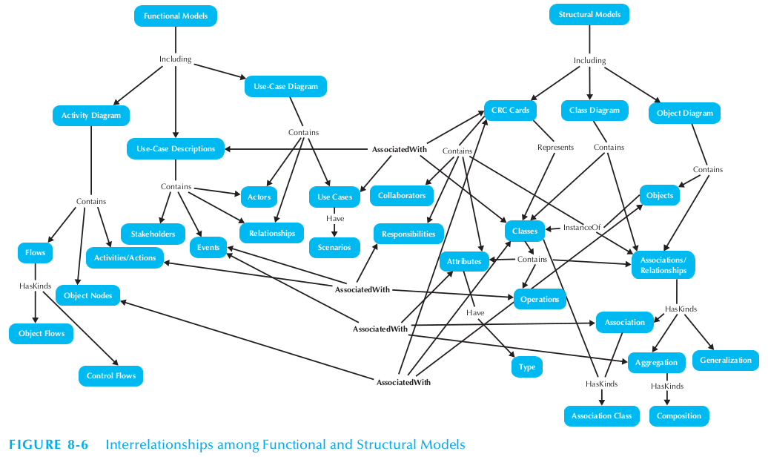
Cân bằng mô hình chức năng và mô hình hành vi
1. Mỗi biểu đồ trình tự và biểu đồ giao tiếp phải tương ứng với một ca sử dụng trên biểu đồ ca sử dụng và một đặc tả ca sử dụng.
2. Các tác nhân trên biểu đồ trình tự và biểu đồ giao tiếp, và/hoặc ma trận CRC phải liên kết với các tác nhân trên biểu đồ ca sử dụng hoặc được nhắc đến trong đặc tả ca sử dụng và ngược lại.
3. Các thông điệp trên biểu đồ trình tự và biểu đồ giao tiếp, các bước chuyển trạng thái trên máy hành vi trạng thái và các giá trị trong ma trận CRUD phải liên kết với các hoạt động và hành động trên biểu đồ hoạt động và các sự kiện liệt kê trong đặc tả ca sử dụng và ngược lại.
4. Tất cả các đối tượng phức tạp biểu diễn bởi một nút đối tượng trên biểu đồ hoạt động phải có một biểu đồ máy trạng thái biểu diễn vòng đời của đối tượng và ngược lại.

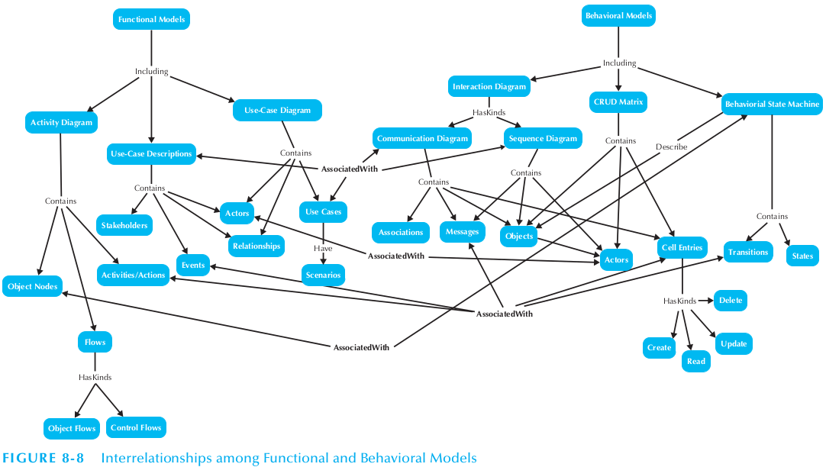
Cân bằng mô hình cấu trúc và mô hình hành vi
1. Các đối tượng xuất hiện trong ma trận CRUD phải tương ứng với các lớp được biểu diễn bằng thẻ CRC và xuất hiện trên biểu đồ lớp và ngược lại.
2. Máy trạng thái hành vi biểu diễn vòng đời của một đối tượng phức tạp. Vì vậy mỗi máy trạng thái hành vi phải tương ứng với một đối tượng của một lớp trên biểu đồ lớp và với một thẻ CRC.
3. Các đối tượng trên biểu đồ giao tiếp và biểu đồ trình tự phải là các đối tượng của các lớp được biểu diễn bởi thẻ CRC và có trên biểu đồ lớp. Trong trường hợp ngược lại, cần bổ xung lớp và biểu đồ lớp hoặc thay đổi mô hình hành vi.
4. Các thông điệp trong các biểu đồ trình tự và biểu đồ giao tiếp, các bước chuyển trên các máy trạng thái hành vi, và các giá trị trong ma trận CRUD phải tương ứng với trách nhiệm và mối liên hệ trên thẻ CRC và các phương thức trong các lớp và các mối liên hệ kết nối các lớp trên biểu đồ lớp.
5. Mỗi trạng thái trên biểu đồ máy trạng thái hành vi phải tương ứng với các gía trị khác nhau của một thuộc tính hoặc một tập thuộc tính mô tả đối tượng.

